Конспект организованной образовательной деятельности
с детьми старшей группы по художественно – эстетическому развитию.

Рисование «Автобус едет по дороге»
Задачи
Образовательные:
-учить детей изображать транспорт, передавая прямоугольную форму автобуса и закругляя верхние углы корпуса.
-учить рисовать предмет крупно. соотносить рисовальные движения с речевой установкой, характеристикой изображаемого предмета, объекта,
показывать выразительные возможности цвета;
- закреплять прием закрашивания в одном направлении, всей кистью, доводя до контура.
-знакомить детей с изобразительными материалами, инструментами и техниками доступными в этом возрасте.
Развивающие:
-развивать воображение, наблюдательность;
- продолжать развивать формообразующие движения;
-формировать чувство цвета, формы; композиционные умения;
-поощрять детей к самостоятельному обогащению изображения.
Воспитательные:
-воспитывать нравственно-волевые качества: потребность и умение доводить начатое до конца, сосредоточенно и целенаправленно заниматься, помогать товарищу, преодолевать трудности.
- стимулировать интерес к занятию рисованием;
Материал и оборудование для занятия:
- демонстрационный: иллюстрации с изображением автобуса, картина сказочных героев Шпунтика и Винтика, образец работы.
- раздаточный: альбомный лист, краска – гуашь красного, зелёного, желтого цвета, кисти, салфетки, баночки с водой.
Предварительная работа:
Рассматривание иллюстраций городского транспорта. Беседы о значении транспорта в городе, отгадывание загадок о транспорте. Чтение сказки Н. Носова «Коротышки из Цветочного города». Настольные игры «Транспорт», «Город». Расширение и закрепления знаний у детей о правилах дорожного
движения с помощью игрового макета по ПДД.
Ход занятия
Воспитатель: вы любите отгадывать загадки? Послушайте одну из них:
«Что за чудо красный дом!
Ребятишек много в нем
Носит обувь из резины и питается бензином» (Автобус)
Воспитатель: ребята, на чем вы с мамами, папами утром добираетесь до детского сада? (Автобус, такси, машина)
Воспитатель: как мы можем назвать это одним словом? (Транспорт).
Воспитатель: как он называется, если транспорт ездит по земле?
(Наземный транспорт).
Воспитатель: к нам утром пришло необычное письмо. Сейчас мы его прочитаем: «Здравствуйте, дорогие ребята старшей группы, пишут вам жители Солнечного города – Винтик и Шпунтик. У нас случилась неприятность все автобусы сломались, и нам нужна ваша помощь. Нарисуйте, пожалуйста, для нас новые автобусы, чтобы ездить по нашему городу. Высылаем вам фотографию одного из наших автобусов, чтобы вам легче было рисовать.»
Поможем Веселым Человечкам, ребята? Нарисуем каждый свой автобус для Солнечного города.
Но прежде, чем приступить к работе, мы поиграем с вами в игру.
«Едет весело машина!»
В руки руль скорей берите – Рулят двумя руками.
Да моторчик заводите – Руль влево, вправо.
Накачаем дружно шины – Топают ногой.
Едут весело машины – Едут по залу.
Ведущий поднимает красный круг.
Стой машина! Стой мотор!
Перед вами светофор!
Загорелся красный свет,
Значит, вам проезда нет!
Ведущий поднимает зеленый круг.
Зеленый свет для вас горит,
Это значит путь открыт.
Ну вот теперь пора и за дело браться. Давайте рассмотрим картину автобуса из Солнечного города, которую нам прислали Шпунтик и Винтик.
Воспитатель показывает иллюстрацию с изображением автобуса.
- Что есть у автобуса?
Дети: Колеса, кузов, окна.
Воспитатель: Какие края у крыши автобуса?
Дети: Закругленные.
Воспитатель: Колеса у автобуса какой формы?
Дети: Круглой.
Воспитатель: Окна у автобуса какой формы?
Дети: Квадратной.
Воспитатель: На какую форму похож кузов?
Дети: Прямоугольную.
Посмотрите, как автобус, который едет по дороге, буду рисовать я:
Нарисовать рисунок автобуса легко, потому что он состоит из простых форм.
Сначала нарисуйте красной краской прямоугольник с закруглёнными углами. Это будет основная часть автобуса. Закрасьте его слева направо.
Теперь нарисуйте два колеса черным цветом, для этого используйте круги средних размеров. Используя форму прямоугольника, нарисуйте окна автобуса – желтой краской, закрасьте их. Заметьте, что водительское окно должно быть отдельно от других окон. Не забудьте, как следует промывать кисточку, прежде чем набрать краску другого цвета. Всё, автобус готов к перевозке пассажиров. Но прежде чем приступить к рисованию автобуса давайте с вами прокатимся на машине..
Физминутка:
Едем-едем мы домой
Едем-едем мы домой (движения имитирующие поворот руля)
На машине легковой
Въехали на горку: хлоп, (руки вверх, хлопок над головой)
Колесо спустилось: стоп. (руки через стороны вниз, присесть)
Ну пора и к работе приступать. Перед работой мы всегда вспоминаем правила работы с инструментами и материалом для аппликации. (воспитатель напоминает правила техники безопасной работы во время аппликации). Дети под руководством воспитателя выполняют рисование автобуса. Самостоятельная работа детей.
Анализ работ, итог занятия:
Воспитатель: Ребята, предлагаю рассмотреть ваши рисунки. Все они очень хороши. Как вы думаете, какой рисунок получился удачный (высказывания 2-3 детей с помощью воспитателя). Вам самим понравились ваши рисунки? И мне очень понравились. Вы все сегодня очень постарались. Что вам сегодня больше всего понравилось делать? (ответы детей) а свои рисунки мы покажем мамам, папам, а потом отправим по почте в Солнечный город Шпунтику и Винтику.

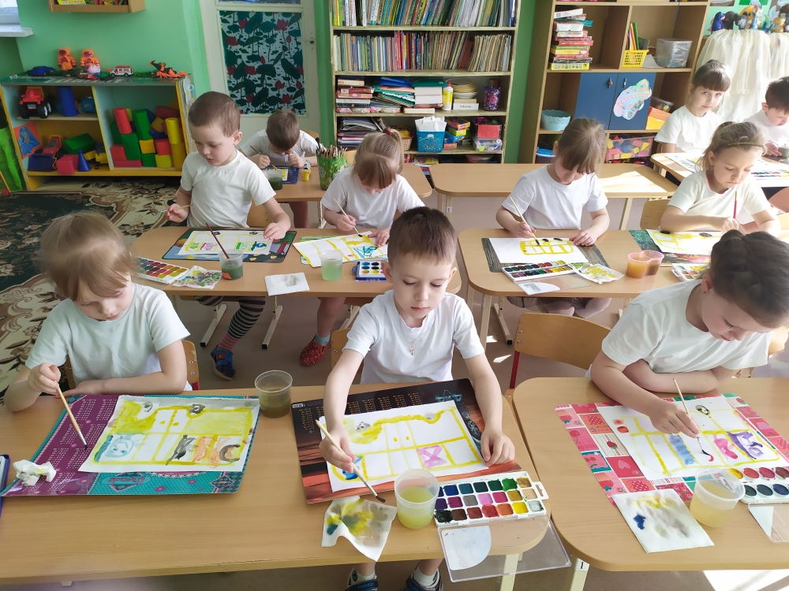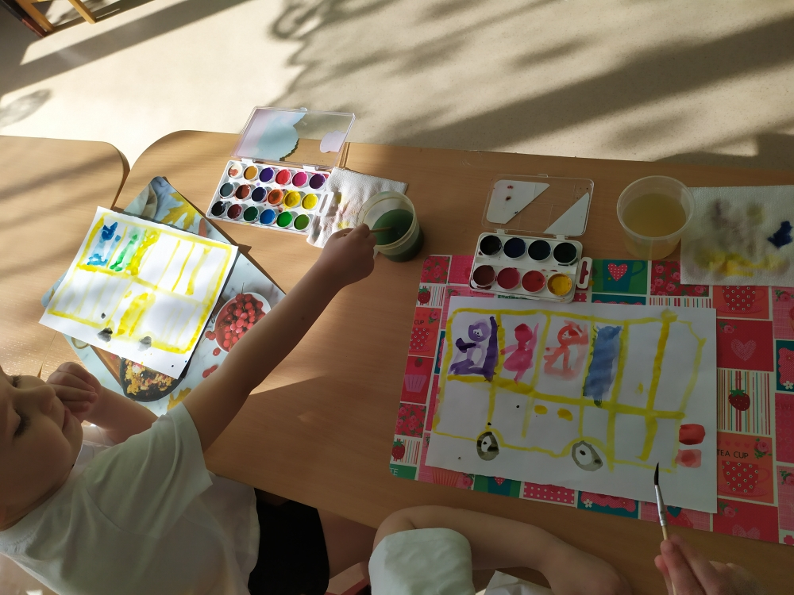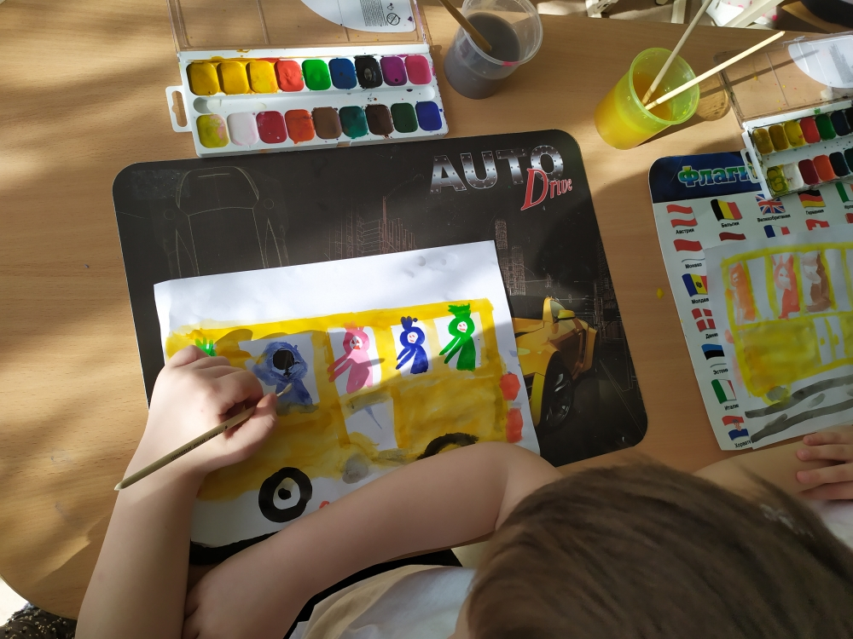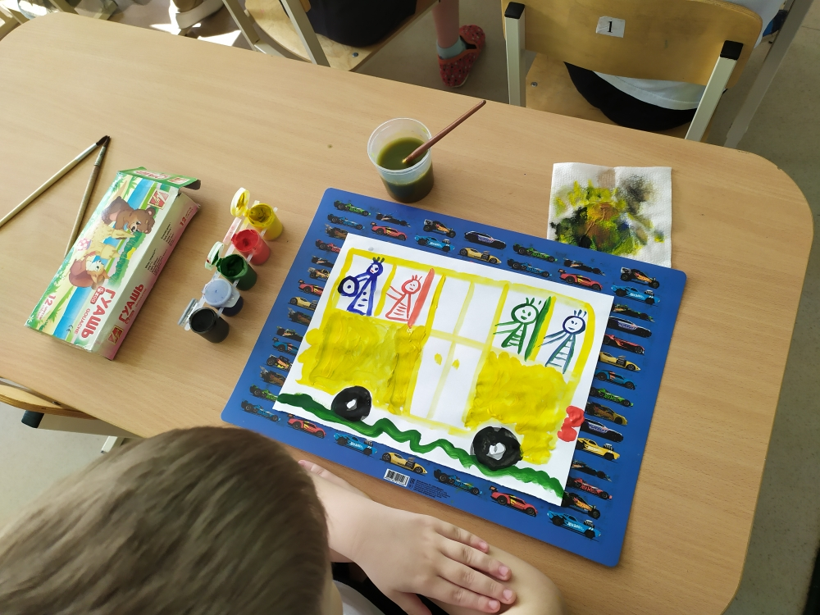
Спасибо за внимание!

